# IoT Enabled Prescription Reading Smart Medicine Dispenser Implementing Maximally Stable Extremal Regions and OCR (IoT Habilitó la Lectura de Recetas Dispensador de Medicina Inteligente Implementando Regiones Extremas y OCR Máximamente Estables)

**Abstracto:**

El concepto de Internet de las cosas (IoT) integrado con el sistema integrado y las nuevas tecnologías en el sector de la salud ha abierto una nueva era. La disminución natural en la condición física de las personas mayores con indicaciones de envejecimiento y la expansión en las frecuencias de diferentes enfermedades, por eso necesitan tomar medicamentos a tiempo para mejorar sus condiciones de salud. En este trabajo de investigación nos estamos centrando en las circunstancias de las personas mayores, hemos propuesto una caja de medicina inteligente habilitada para IoT equipada con cámara para escanear la receta. Después de que el sistema escanea la receta a través de la cámara, se aplican varias técnicas de preprocesamiento en la receta para una mejor extracción de información. Después de eso, aplicamos las regiones extremas máximamente estables (MSER). Más tarde, La manipulación de cadenas se realiza en el texto extraído y la información relevante se carga en la base de datos. Posteriormente, nuestro cuadro de medicamentos utiliza la información para notificar al paciente mediante un timbre y muestra la información del medicamento en la pantalla LCD. Un paciente tiene que verificar su identidad usando una huella digital para tomar el medicamento. Finalmente, la caja de medicamentos dispensa medicamentos específicos y actualiza el tiempo de consumo en la base de datos. Nuestro sistema también notificará al paciente si el dispensador se está quedando sin medicamentos usando la pantalla mostrando un mensaje. la caja de medicamentos dispensa medicamentos específicos y actualiza el tiempo de consumo en la base de datos. Nuestro sistema también notificará al paciente si el dispensador se está quedando sin medicamentos usando la pantalla mostrando un mensaje. la caja de medicamentos dispensa medicamentos específicos y actualiza el tiempo de consumo en la base de datos. Nuestro sistema también notificará al paciente si el dispensador se está quedando sin medicamentos usando la pantalla mostrando un mensaje.

**Publicado en:**[Tercera conferencia internacional de 2019 sobre I-SMAC (IoT en redes sociales, móviles, analíticas y en la nube) (I-SMAC)](https://ieeexplore.ieee.org/xpl/conhome/9018087/proceeding)

**Fecha de la conferencia:** 12-14 de diciembre de 2019

**Fecha añadida a IEEE *Xplore* :** 12 de marzo de 2020

**Información del ISBN:**

**DOI:**[10.1109 / I-SMAC47947.2019.9032709](https://doi.org/10.1109/I-SMAC47947.2019.9032709)

**Editorial:**IEEE

**Lugar de la conferencia:** Palladam, India, India

**SECCIÓN I.**

## **Introducción**

Durante un largo período de tiempo, los pacientes, especialmente los mayores, enfrentan problemas de consumo de medicamentos. La mayoría de las veces no toman el medicamento a tiempo o se olvidan del medicamento por completo. Además, ha habido múltiples incidentes en los que los pacientes cometieron errores al tomar medicamentos, como tomar la dosis incorrecta y tomar una dosis de seguimiento poco después de la primera dosis. Es realmente decepcionante que incluso después de tal avance de la tecnología, estos problemas aún estén muy extendidos. Por lo tanto, propusimos un dispensador médico inteligente [1] - [2] [3]sistema que no solo resolverá este problema eterno sino que también facilitará toda la prueba de la medicación a los pacientes. En primer lugar, nuestro sistema escanea la prescripción y extrae solo la información relevante. La información contiene el nombre del medicamento, consumiendo tiempo y cantidad usando la cámara colocada en la caja del medicamento. La medicina de nuestra caja tiene seis marcadores de posición para medicinas. En segundo lugar, utilizando la información extraída de la receta, el cuadro informará al paciente y al responsable de él a través de la aplicación y un sistema de alarma incorporado en el cuadro. En tercer lugar, cuando venga el paciente, le dará su huella digital para su verificación. Finalmente, la caja le dará automáticamente el medicamento específico con la cantidad indicada.

F. Lin y col. [4] presenta un sistema de monitoreo de entorno inalámbrico autoalimentado que utiliza energía renovable y rentable del suelo. Los autores desarrollaron este sistema que utiliza la energía renovable que resuelve el problema de mantener el medio ambiente o el campo de cultivo bajo control en lugares remotos, ya que todavía hay problemas de energía en dichas áreas. Este sistema utiliza energía del suelo con electrodos de carbono y zinc que transmiten los datos de temperatura y humedad de forma inalámbrica mediante sensores.

H. Wei-Chih y col. [5] demostró en este documento un sistema de medicación inteligente que utiliza una red de detección inalámbrica para el recordatorio de la medicación, así como el seguimiento de los pacientes con enfermedades crónicas. Implementaron el sistema de medicación que consiste en un panel maestro que sirve como puerta de entrada para las siete cajas de píldoras inteligentes portátiles. Cada una de las cajas de píldoras inteligentes contiene píldoras y controla a los pacientes. Los autores utilizaron la topología del árbol para la red de enrutamiento entre los paneles maestros y la topología en estrella para comunicarse entre el panel maestro y sus siete cajas de pastillas.

DS A Minaam y col. [6]propuso una caja de pastillas inteligente que contiene nueve subcajas separadas en su papel. Es un dispositivo inteligente programable por el cliente que puede regular la cantidad de píldoras y establecer el tiempo de consumo de esas píldoras. Y, las nueve subcajas separadas pueden contener hasta nueve tipos diferentes de píldoras. De acuerdo con su sistema propuesto, se notificará al cliente a través de sonido y luz, así como con una aplicación de Android en el momento de una píldora. Además, con el propósito de rellenar, los clientes o asistentes serán notificados. Los autores implementaron el sistema propuesto utilizando Arduino Nano, ESP 8266 NodeMCU 12E Dev. Kit, zumbador, LED y una aplicación llamada RoboRemo. La caja de pastillas que diseñaron consta de tres partes que consisten en un almacenamiento de pastillas, una escotilla y una cámara para dispensar píldoras. Finalmente,

H. Wu y col. [7] propuso en este documento un pastillero inteligente para facilitar la vida de los pacientes de edad avanzada. Los autores asumieron que los medicamentos que los pacientes deben tomar en momentos particulares son empacados en bolsas médicas por el hospital. Cada una de esas bolsas contiene un código de barras matricial que contiene la información del medicamento. El pastillero propuesto contiene una cámara, así como una función de recordatorio y alarma. Las bolsas de medicamentos deben ser escaneadas por los pacientes al principio para almacenar la información de los medicamentos en la caja. Luego, en el momento de la medicación, se le recordará al paciente a través de la luz, el sonido o la vibración. Finalmente, el paciente abrirá la caja y la escaneará nuevamente para asegurarse de que tenga el medicamento correcto.

**SECCION II.**

## **Metodología propuesta**

El dispensador inteligente de medicamentos escanea la receta proporcionada y ejecuta algoritmos de procesamiento de imágenes para recuperar información. Solo la información relevante que hace funcionar el sistema se carga en la base de datos. El paciente llenará los tubos con el medicamento recetado uno por uno con la ayuda de las instrucciones que se muestran en la pantalla LCD del dispositivo y, cuando llegue el momento del consumo, se le notificará por el timbre incorporado del dispensador. El médico también podrá controlar al paciente si está tomando el medicamento a tiempo o no. La figura 1 muestra la metodología completa en un diagrama de flujo.

[[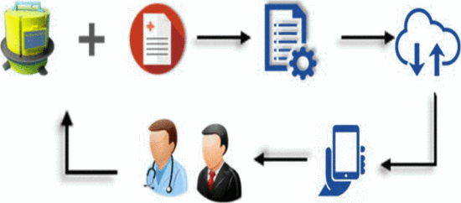](https://ieeexplore.ieee.org/mediastore_new/IEEE/content/media/9018087/9032424/9032709/27-fig-1-source-large.gif)](https://ieeexplore.ieee.org/mediastore_new/IEEE/content/media/9018087/9032424/9032709/27-fig-1-source-large.gif)

**Figura 1.** Flujo de trabajo de la metodología propuesta.

### A. Calibración de hardware

Hay seis tubos de ensayo especialmente hechos con orificios dispensadores de medicamentos en la parte inferior de los tubos. Estos tubos contienen los medicamentos deseados. Los medicamentos o tabletas descansan sobre una plataforma en los tubos que se sostiene mediante un mecanismo de resorte. Este mecanismo de resorte también bloquea el orificio de dispensación del medicamento para evitar que el medicamento se caiga accidentalmente

[[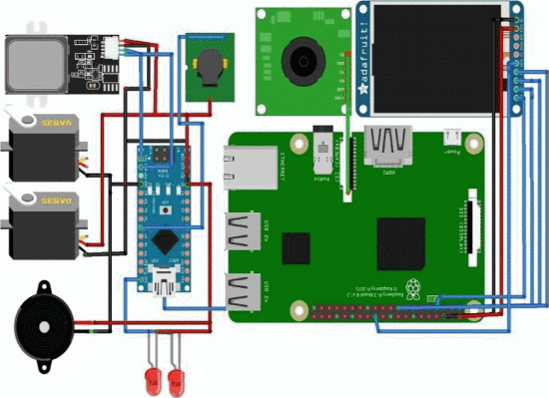](https://ieeexplore.ieee.org/mediastore_new/IEEE/content/media/9018087/9032424/9032709/27-fig-2-source-large.gif)](https://ieeexplore.ieee.org/mediastore_new/IEEE/content/media/9018087/9032424/9032709/27-fig-2-source-large.gif)

**Figura 2.** Diagrama de circuito del dispositivo propuesto

[[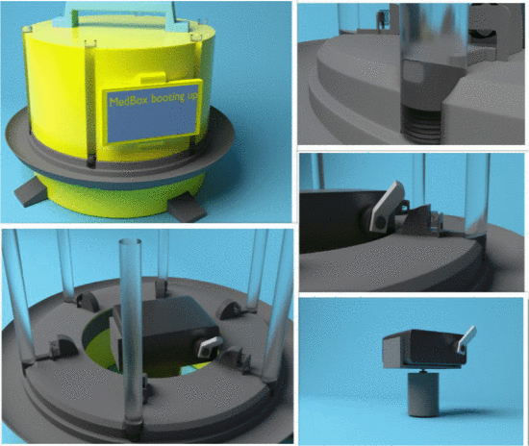](https://ieeexplore.ieee.org/mediastore_new/IEEE/content/media/9018087/9032424/9032709/27-fig-3-source-large.gif)](https://ieeexplore.ieee.org/mediastore_new/IEEE/content/media/9018087/9032424/9032709/27-fig-3-source-large.gif)

**Fig. 3.** Modelo 3D de nuestro sistema propuesto

La figura 1 muestra el mecanismo interno de la calibración del hardware que incluye dos servomotores metálicos (MG995) [8] , un Arduino Nano [9] , un sensor de reconocimiento de huellas digitales ZFM60 [10] , un zumbador, pantalla de 3,5 pulgadas, Raspberry Pi 3 B + con módulo de cámara Pi [11] . El higo 2muestra el modelo 3D de nuestra caja inteligente propuesta diseñada con Blender. La medicina se dispensa con la ayuda de un servo conectado en la parte superior de un motor paso a paso, un mecanismo de dos grados de libertad. El motor paso a paso gira al ángulo deseado en cualquier momento dado cuando se necesita dispensar el medicamento. Luego, el servomotor gira perpendicular al paso a paso para lograr un movimiento vertical. Esto a su vez empuja un mecanismo conectado por resorte que finalmente activa el mecanismo de resorte en los tubos. Esto baja o más bien empuja la plataforma en los tubos y el medicamento es empujado fuera de los agujeros en el fondo de los tubos. Estos medicamentos se recogen en la bandeja circular unida al cuerpo de medBox. Mientras hace esto, medBox [12] , [13]muestra una notificación en la pantalla integrada en la caja y también reproduce una alarma de pitido múltiple hasta que los pacientes toman pastillas. Esto asegura que el paciente sea notificado adecuadamente.

### B. Extracción de información de recetas

Con el objetivo de hacer que la prescripción del dispositivo sea legible, la metodología de Reconocimiento óptico de caracteres y Tesseract se han utilizado después de preprocesar la imagen capturada por una cámara pi conectada al dispositivo propuesto. La imagen capturada se preprocesó en primer lugar utilizando escala de grises, cancelación de ruido, binarización aplicando un umbral adaptativo. Posteriormente, para la detección y el límite del área de texto, se aplican regiones extremas máximamente estables (MSER). Además, el motor OCR se ha utilizado para extraer en forma de cadena y la biblioteca urllib de python se adoptó para enviar los nombres de los medicamentos y el tiempo a la base de datos. los

#### Preprocesamiento de imagen

Para una mejor extracción de texto, el preprocesamiento de imágenes desempeña un papel vital ya que el procedimiento reduce la complejidad de la imagen y los textos pueden ser leídos de manera efectiva. Los siguientes procesos de preprocesamiento de imágenes se han realizado utilizando OpenCV 3.4,

* Escala de grises: la imagen se convierte en primer lugar en una imagen en escala de grises de la imagen RGB para reducir la complejidad del color. Además, es una de las tareas de requisitos previos para la binarización que en realidad conduce a una mejor discriminación del primer plano del fondo, como resultado es esencial para extraer el texto con mayor precisión.
* Binarización con el método de umbral de Otsu: el enfoque principal de la binarización es convertir la imagen en escala de grises en una imagen en blanco y negro. Aplicamos el método Otsu thresho lding [13] , [14] para la binarización suponiendo una iluminación uniforme en relación con toda la prescripción capturada.
* Cancelación de ruido: en la última sección del preprocesamiento, el filtro de mediana se utiliza para la cancelación de ruido [15] para asegurarse de que el resultado fluido en el proceso de segmentación adicional. En este proceso, los píxeles vecinos se reemplazan por el valor medio de todos los píxeles ordenados. Sin embargo, si los píxeles vecinos son pares, entonces el valor promedio del valor medio de dos píxeles se usa para el reemplazo.

[[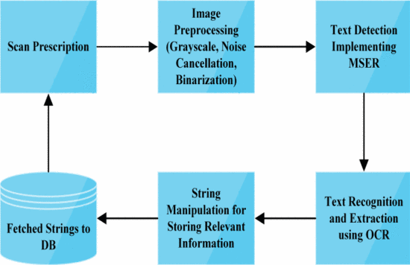](https://ieeexplore.ieee.org/mediastore_new/IEEE/content/media/9018087/9032424/9032709/27-fig-4-source-large.gif)](https://ieeexplore.ieee.org/mediastore_new/IEEE/content/media/9018087/9032424/9032709/27-fig-4-source-large.gif)

**Fig.4.** Diagrama de flujo de detección y extracción de texto.

La sección de preprocesamiento se aplica para garantizar la detección de texto perfecta en cualquier tipo de condición de imagen que es importante para la porción de detección de texto que implementa el algoritmo MSER.

#### Detección de texto que implementa MSER

Para detectar texto de una imagen capturada de prescripción, aplicamos el algoritmo de regiones extremas máximamente estables (MSER) [16] - [17] [18], que es la metodología de detección de manchas. El término de región extrema de MSER denota el componente conectado que diferencia la intensidad más alta o más baja de un píxel al píxel del contorno. Funciona muy bien en la detección de texto por su robustez frente a la escala, el punto de vista y los cambios de iluminación [19]así como su capacidad de cálculo que está muy cerca de la complejidad lineal y que la hace perfecta para la aplicación en tiempo real. Para implementar MSER, la imagen binaria precruzada es en primer lugar un umbral de intensidad barrido aplicando un umbral de luminancia. Luego se extrae la región de esfuerzo aplicando el análisis de componentes conectados. Escanea la imagen de izquierda a derecha y se basa en la teoría de 4 conectados [14], almacenó los valores de píxel del contor externo o de la región externa. Mientras continúa el proceso, los píxeles blancos se expanden para hacer progresivamente más distritos blancos y da como resultado la creación de una región detectada uniforme. Además, se dibujan rectángulos alrededor de las regiones detectadas. Si hay algún caso, cuando la región más pequeña se marca en una región más grande o en un carácter de texto rectangular, para detener el reconocimiento duplicado o repetido, si se aplica un filtro de verificación basado en la medición de área que no permitirá una región menor que un área de región fija . Además, para rechazar cualquier región inesperada detectada en lugar de texto o no texto, se aplican propiedades geométricas. Las propiedades geométricas contienen relación de aspecto, solidez, excentricidad del número de Euler. Valores de propiedades inferiores al umbral fijo, el algoritmo cuenta como región sin texto.

#### Reconocimiento de texto que se aplica con el motor Tesseract-OCR

El reconocimiento óptico de caracteres (OCR) es una técnica que permite que la máquina extraiga y reconozca texto de una imagen que realmente funciona como la visión visual de la computadora que permite leer texto usando la cámara. Uno de los motores OCR gratuitos más famosos es Tesseract, que se implementó en este trabajo de investigación para reconocer los nombres y el tiempo de los medicamentos. En nuestra demostración, cada región segmentada se transmitió al motor de OCR después del preprocesamiento y la detección de texto que se mencionan anteriormente. En un proceso de dos pasos [20] , [21], Tesseract reconoce el texto que incorpora la segmentación de caracteres con el módulo de clasificación y emplea el retroceso para fortalecer la calidad de salida. Primero, se crean enfoques para reconocer simultáneamente palabras individuales. En segundo lugar, algunas de las palabras se pasan como datos de entrenamiento a un clasificador integrado. Esto amplía la capacidad del clasificador para reconocer el texto restante. Para nuestra primera ejecución de OCR, nos centramos en la versión de lanzamiento estable [22] - [23] [24] [25] de Tesseract . El momento de nuestra evaluación brindó la oportunidad de observar el motor de línea de base con un enfoque modificado que se integra en toda la tubería. un módulo de reconocimiento de filas basado en LSTM equivalente al marco OCRopus [26] , [27]. Luego pudimos analizar la mejora implementada por un componente de Neural-Net sin mejorar los costos de computación y tiempo. Como Tesseract versión 4 se entrenó con aproximadamente 400,000 líneas de texto, así como para 4,500 fuentes. Aprovechamos la arquitectura de OCR pre-entrenada sin reentrenamiento.

### C. Proceso de comunicación con IoT

IoT se refiere a la tecnología que conecta todos los dispositivos con internet. Es una de las principales tecnologías en la era moderna, ya que permite comunicar dispositivo a dispositivo y se puede controlar desde cualquier lugar mediante interet. Internet de las cosas resuelve la calidad de cualquier dispositivo y ayuda a monitorear desde lugares remotos. Entre todas las contribuciones pendientes de IoT [28] , [29]El sector médico es uno de los sectores donde se ha utilizado de forma masiva. El objetivo principal de la IoT en el sector médico es ayudar a los pacientes de forma remota mediante el monitoreo, la sugerencia y el análisis de su condición al instante sin esperar los regalos físicos de los médicos o enfermeras. En el documento, nos enfocamos en desarrollar un sistema IoT que se implemente utilizando el protocolo wifi incorporado de Raspberry Pi 3. Envía a la base de datos MySql los registros del informe de consumo de medicamentos del paciente, el calendario y el resultado de la receta escaneada. La comunicación en serie entre arduino nano y Raspbery se realiza a través del puerto usb que ofrece el tiempo de consumo basado en el tiempo de verificación de la huella digital. Además, utilizando toda la información, incluidos los datos de medicamentos obtenidos, como el nombre y la dosis del medicamento, la cantidad de medicamentos de las recetas, el tiempo prescrito y el tiempo que consume, un enlace con formato personalizado http se genera con un dominio fijo o una dirección IP. Esto ahora envía una solicitud http con la siguiente url usando la biblioteca URLlib de Python. Para manejar la solicitud HTTP[30] , se construye un sistema backend php para separar la url y publicarla en la tabla de datos asignada de MySQL. Por lo tanto, los datos son almacenados y accedidos por ambas partes utilizando la metodología de IoT.

**SECCION III.**

## **Resultados experimentales**

En la configuración experimental, en primer lugar, se crea una base de datos descentralizada basada en pacientes autorizados registrados. La caja de medicamentos inteligente está diseñada de manera que pueda empujar fácilmente los medicamentos necesarios utilizando su mecanismo de movimiento robusto y su servomotor del tubo. Cada vez sonará para recordar y solo los pacientes auténticos solo pueden activar el sistema después de verificar con el sensor de huellas digitales. Además, utilizando la actividad de encendido total de los servomotores como contador de píldoras, notificará a los pacientes que se muestran en la pantalla, si quedan menos de dos píldoras en el tubo dispensador. Como resultado, no solo los pacientes de edad avanzada están obteniendo beneficios, sino que también toda la información del tiempo y el seguimiento de los medicamentos se registra en la tabla de datos del usuario registrado que puede ser esencial para la encuesta médica del paciente ' s registros de salud. Además, utilizando la cámara predeterminada de la caja de medicina inteligente, los pacientes pueden escanear las recetas generadas por computadora para seleccionar automáticamente la caja cuando y qué píldoras se necesitan para dar.

Basado en la metodología de procesamiento de imagen propuesta, detecta los caracteres y luego los procesa para reconocerlos para la versión legible por máquina usando MSER y OCR. Luego, segmenta el nombre del medicamento y, usando la serie de los nombres, asigna los tubos para el almacenamiento de la píldora. Además, comprende el momento del consumo de medicamentos mediante el análisis de oraciones.

**Tabla I.** Comparación de precisión para extracción de texto y reconocimiento

[[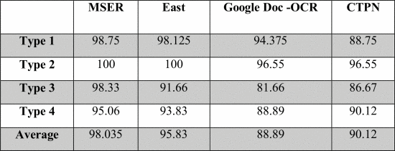](https://ieeexplore.ieee.org/mediastore_new/IEEE/content/media/9018087/9032424/9032709/27-table-1-source-large.gif)](https://ieeexplore.ieee.org/mediastore_new/IEEE/content/media/9018087/9032424/9032709/27-table-1-source-large.gif)

El rendimiento de extracción y reconocimiento de texto de la imagen de prescripción se compara entre MSER, Este [32] , Google Doc OCR [33] , CTPN [34] con la extracción MSER de nuestro sistema propuesto. La prueba de precisión es el porcentaje calculado del total de caracteres detectados correctos, eliminando símbolos (si los hay) junto con el total de caracteres en la prescripción. La Tabla I muestra que MSER logró una precisión promedio más alta de 98.035%, donde East obtuvo 95.83%, Google Doc OCR obtuvo 88.89%, CTPN obtuvo 90.12% de precisión para cuatro tipos de prescripción generada por computadora. La figura anterior muestra la detección de palabras clave (5.a) y la extracción del texto (5.b) que luego pasa por la manipulación de cadenas para mantener solo la información relevante.

[[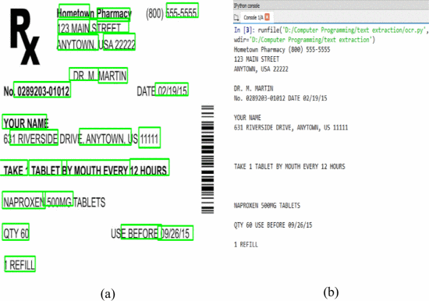](https://ieeexplore.ieee.org/mediastore_new/IEEE/content/media/9018087/9032424/9032709/27-fig-5-source-large.gif)](https://ieeexplore.ieee.org/mediastore_new/IEEE/content/media/9018087/9032424/9032709/27-fig-5-source-large.gif)

**Fig.5.** (a) Detección de texto, (b) Reconocimiento de texto de prescripción

**SECCION IV.**

## **Conclusión**

El concepto de Internet de las cosas (IoT) integrado con el sistema integrado y las nuevas tecnologías en el sector de la salud ha abierto una nueva era. La disminución natural en la condición física de las personas mayores con indicaciones de envejecimiento y la expansión en las frecuencias de diferentes enfermedades, por eso necesitan tomar medicamentos a tiempo para mejorar sus condiciones de salud. En este trabajo de investigación nos estamos centrando en las circunstancias de las personas mayores, hemos propuesto una caja de medicina inteligente habilitada para IoT equipada con cámara para escanear la receta. Después de que el sistema escanea la receta a través de la cámara, se aplican varias técnicas de preprocesamiento en la receta para una mejor extracción de información. Después de eso, aplicamos las regiones extremas máximamente estables (MSER). Más tarde, la manipulación de cadenas se realiza en el texto extraído y la información relevante se carga en la base de datos. Posteriormente, nuestro cuadro de medicamentos utiliza la información para notificar al paciente mediante un timbre y muestra la información del medicamento en la pantalla LCD. Un paciente tiene que verificar su identidad usando una huella digital para tomar el medicamento. Finalmente, la caja de medicamentos dispensa medicamentos específicos y actualiza el tiempo de consumo en la base de datos. Nuestro sistema también notificará al paciente si el dispensador se está quedando sin medicamentos usando la pantalla mostrando un mensaje.